КОШАРКАШКИ КЛУБ

_________________

ПЛАН ОРГАНИЗАЦИЈЕ УТАКМИЦЕ

Такмичарска сезона
2019 / 2020

Огледни пример

ОПШТЕ ИНФОРМАЦИЈЕ
Почетак кошаркашких утакмица:

- Утакмице се играју у термину суботом од 17.00 часова.

Трајање према процени:
- 16.00 – 20.00

УЛАЗИ у дворану
За публику:
- 1,2,3,4,7,10
- Партер Север - улаз 2 (истакнуто на улазу)
- Партер Југ - улаз 7 (истакнуто на улазу)
- Партер Запад - улаз 10
- Партер терен - улаз 10
- Партер Исток - Улаз 4
Ложа:
- ложе 1, 2, 3, 4 - улаз ВИП
- ложе 5, 6, 7 - улаз 94
ВИП : - улаз ВИП

Акредитација Организатор – сви улази
МУП – сви улази
Службено лице – службени улаз
Акредитација ВИП - улаз ВИП

Легитимација Прес - улаз 5
Легитимација ТВ - улаз 6
Обележје Стаф - улаз службени
Обележје Техника - улаз службени

Улази за публику отварају се када су сви системи спремни - МУП, организатор, агенција ФТО.

КОНТРОЛА УЛАСКА (ВАЛИДАЦИЈА/ПОНИШТАВАЊЕ УЛАЗНИЦА)

Сви посетиоци који нису акредитовани, улазе уз важећу улазницу. Улазница важи за један улазак у дворану и свако напуштање дворане је коначно.

Напомена : У случају да се улаз не наплаћају и да је улаз слободан
- Службена лица – службени улаз ( дочекује их представник организатора утакмице и одводи до свлачионица.
- Учесници утакмице - службени улаз
- Публика – Улаз број 8

ПРОДАЈА КАРАТА
Продаја карата почиње 5 дана пре одигавања утакмице од 11:00 – 17.00 часова.
Улазнице се продају на билетарници Дворане

ИЗГЛЕД УЛАЗНИЦА

Улазница је наранџасте боје, за трибине и зееле боје за партер.На предњој страни је јасно истакуто ко се састаје, време , дворана, датум , цена улазнице место за седење.
Годишње улазнице су црвене боје.На предњој страни је име клуба , назив такмичења, цена , улаз и зона седења.
На улазницама за Партер назначено стоји страна партера (север; југ; исток; запад), улаз, ред, седиште, цена и серијски број, док на улазницама за Трибине стоји улаз, седиште НЕНУМЕРИСАНО, цена и серијски број.

Сектори које улазнице означавају и који су доступни су: ПАРТЕР ТРИБИНЕ, ЛОЖА
Наранџаста је боја свих карата за трибине
Зелена је боја свих карата за партер.
Жута је боја свих карата за ложу.
Љубичаста је боја свих карата за Вип сектор

Означене су две врсте комплета карата у продаји: 1. ПАРТЕР или 2. ТРИБИНЕ).
Друге наведене комплете карата добијају у ограниченом броју акредитована или адекватно означена лица у складу са активностима и плановима организатора.

УЛАЗИ за посетиоце првенствених и Куп утакмица клуба :

Улази 1, 2, 3, 7 -доступни су посетиоцима са каратама ТРИБИНЕ.

**Места за седење на картама ТРИБИНЕ нису нумерисана.**

Улаз 2 -доступан је посетиоцима са картама ПАРТЕР север; Улаз 7-ПАРТЕР југ; улаз 4-ПАРТЕР исток; улаз 10-ПАРТЕР запад.

Улаз ВИП – доступан је посетиоцима са картама; ЛОЖА 1, ЛОЖА 2, ЛОЖА 3, ЛОЖА 4; и лицима са акредитацијом ВИП.

Улаз 8 – доступан је посетиоцима са картама ЛОЖА 5, ЛОЖА 6, ЛОЖА 7.

Цене улазница:
- Цена улазница за трибине 100.00 динара а комплет за сезону је 1.000,00
- Цена улазница за партер је 200,00 а комплет за сезону је 2.000,00:

Инфо центри:
-
- Карте ће се такође продавати и на билетарници испред хале 5 дан пре одигравања утакмице у периоду од 11.00 до 17.00

АКРЕДИТАЦИЈЕ
Дворана је зонирана и на улазу у сваку зону одређена акредитација има пролаз. Акредитације и адекватно омогућен приступ акредитованим лицима одобрили су КСС и организатор у сагласности са Министарством унутрашњих послова, представницима СЦ и службом обезбеђења.

Врсте акредитације:
1.ОРГАНИЗАТОР 2.МУП 3.СЛУЖБЕНА ЛИЦА 4.ВИП
На акредитацијама су приказани улази који су достпуни акредитованим лицима.
Све акредитације су израђене у ограниченој количини за коју је организатор установио да је потребна и сразмерна је ангажовању и потребним активностима акредитованих лица током реализације утакмица у такмичарској сезони 2018/2019.
Акредитације Организатор и Службено лице немају места за седење у хали.
Акредитације за МУП И ВИП су у плавој и црвеној боји и нису персонализоване.
Акредитација МУП - се издају службеницима полиције на дужности у дворани са могућношћу кретања свуда по дворани.
Акредитација за ВИП –намењене су за највиши ниво званица. Имају посебно место за седење у дворани намењено искључиво за носиоце тих акредитација.
Клубови учесници у халу улазе на службеном улазу са домаћином екипе.
Учесници програма у халу улазе најкасније 75 минута пре почетка прве утакмице.

ОРГАНИЗОВАН УЛАЗ У ХАЛУ
Сходно чињеници да због популаризације саме кошаркашке игре, организатор је одлучио да угости децу из клубова са територије Региона као и судије и помоћне судије па је њима омогућен организован улазак у халу без улазница.
Неопходно је да деца која морају бити у пратњи тренера са претходно овереним списком, буду испред билетарнице Хале 90 минута пре почетка утакмице.
Гост из ових клубова улазе на улаз поред Службеног улаза и смештају се на трибине.

ДОЛАСЦИ ЕКИПА И НАВИЈАЧКЕ ГРУПЕ
У случају да се на трибинама очекују организоване навијачке групе екипа биће обезбеђен контигент карата за куповину , а информација објављена у медијима
Детаљи о поменутим информацијама одмах ће бити прослеђени надлежним инстанцама

СМЕШТАЈНИ ОБЈЕКТИ
У случају да гостујући тим долази раније и жели адекватан смештај у граду на располагању ће му стајати агент за смештај екипе
Званични агент смештаја _____________________
Одговорно лице за домаћине екипа је _______________________

ЗВАНИЧНЕ ФУНКЦИЈЕ
Прес конференције тимова након сваке утакмице и у договору са организаторима.
Одговорно лице за спровођење конференција за медије _________________

ВИП САЛОНИ
Коктел за ВИП званице (црвени вип) у делу-мали вип.
Гледаоци за картама ЛОЖА Плави ВИП и Гост КСС имају приступ велоком ВИП Салону где могу да купе освежење и храну. Улаз у ВИП Салон омогућен им је наруквицама (назначен датум) на којима пише ВИП салон.
Папирнате наруквице ВИП салон је црне боја:
.
Наруквице се постављају на следећим местима:
- У простору предвиђеном за то код ВИП улаза
Дневна наруквица на омогућава улазак у Халу већ кретање у њој.

ПРОГРАМ
Током трајања утакмица одржаваће се следећи програм:
-активације спонзора у паузама на терену и трибинама,-извођење химне,-плесне групе,

Првенствене утакмице ће се играти у следећим халама са приказом локација:
Главни објекат Резервни објекат
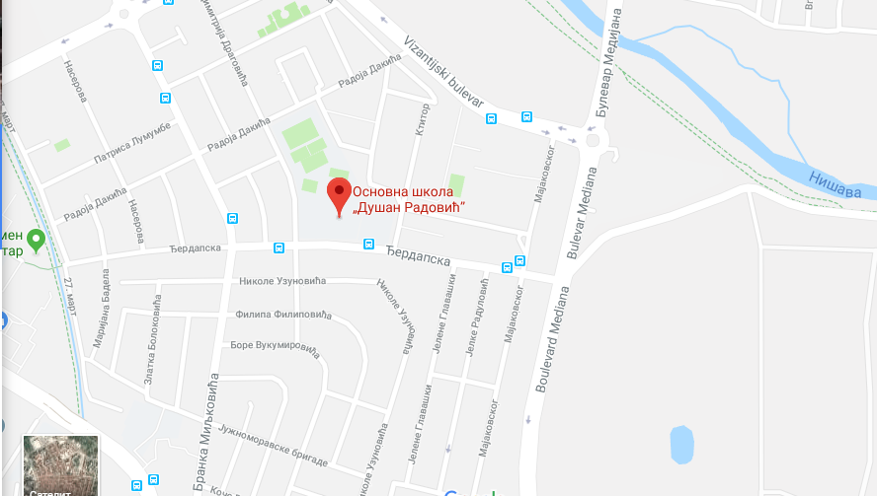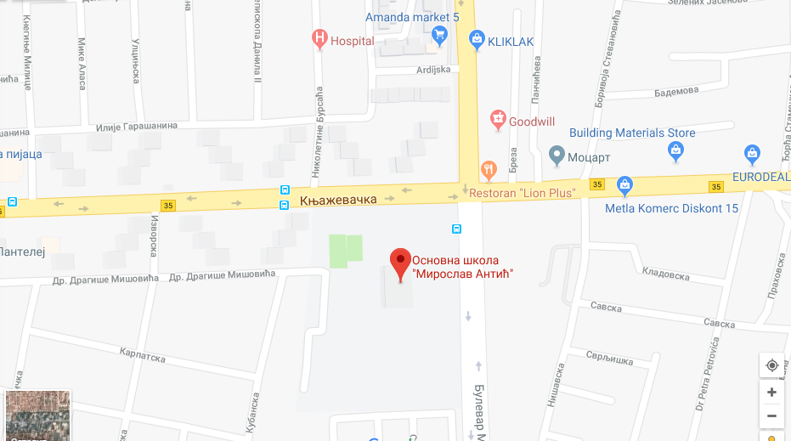

МАПЕ

Предложена рута којом ће се кретати службена лица и клубови
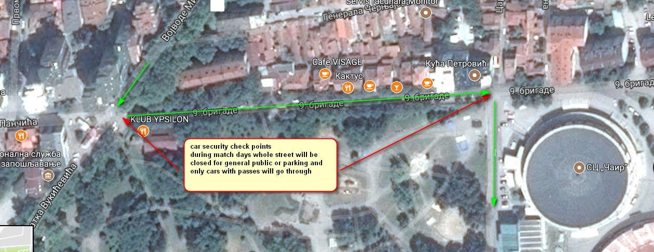

Улица ______ ће на дан утакмице бити отворена за јавни саобраћај и биће дозвољено возилима:
• Која превозе тимове и службена лица
• Возилима са службеном пропусницом
• Возилима са ВИП паркинг пропусницом

ПАРКИНГ ЗА ВОЗИЛА
Возила која превозе тимове паркираће се непосредно уз улаз за тимове док ће остали имати паркинг према мапама:
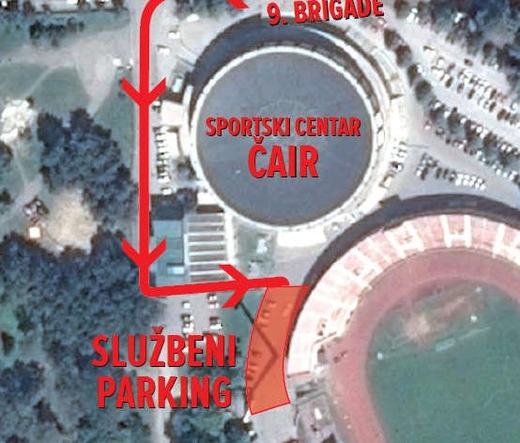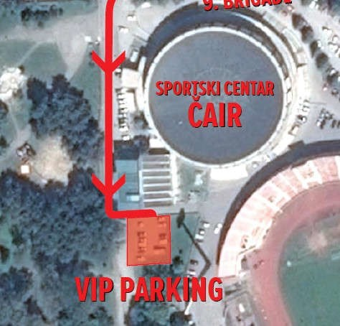

Локација службеног паркинга Локација ВИП паркинг

РЕДАРСКЕ УСЛУГЕ

Услуге пружа компанија „__________“ са седиштем у _______________

ПИБ: _______________

МБР: ________________

АДРЕСА: ___________________

Одг. лице: _________________

Одг. лице за јавне скупове: _____________, бр лег _______________

Задаци редарске службе су:

• Израда и подношење безбедоносног плана догађаја

• Контрола поседовања исправне наруквице (СТАФ, ТЕХНИКА, ТВ, ПРЕС)

• Помоћ агенцији за контролу улазница на јавним улазима

• Помоћ служби која је надлежна за смештај публике на трибинама

• Контрола свих улаза наведених у овом документу

• Контрола акредитација у свим зонираним деловима дворане

• Контрола публике у смислу спречавања свих облика насиља (вербалних или физичких)

• Контрола уласка у смислу забране уласка особама у видно алкохолисаном стању

• Контрола уласка у смислу забране уноса:

Свих предмета забрањених позитивних законским нормама која регулишу ову област:

Пиротехничка средства

Предмети који могу бити искоршћени за наношење повреде другом лицу

Свих предмета који могу бити окарактерисани као хладно оружје:

Маказице

Грицкалице

Све остало по процени редарске службе

Свих врста ватреног оружја
Свих транспарената који могу бити увредљиви по било ком основу:

Политичком

Верском

Националном

Сексуалном

Свим осталим основама које могу бити протумачене на увредљив начин

Свих врста хране и пица

Ситног металног новца

Свих врста професионалне опреме за снимања неакредитованим особама

Помоћ организатору у смислу удаљавања особа из публике на захтев организатора

Контрола уласка на паркинг дворане који неће бити јаван већ ће улаз бити омогућен само возилима са прпусницама
- Брига о опреми КСС и спонзора инсталираној у дворани и брига о безбедности службених просторија организатора и брига о безбедности службених просторија организатора

Брига о безбедности играча и службених лица као и пратња истих и контрола иза клупа играца, на паркету и на и око позиције записничког стола

Преглед публике и свих осталих ручним метал детекторима на свим улазима у употреби

Константна комуникација са Комесаром за безбедност КСС Вељко Богуновић 064/8808819

ТРАНСПОРТ

Возила за превоз јасно су обележена таблом са натписом такмичења и њима је дозвољен паркинг непосредно уз службени улаз.

Списак аутомобиле са регистрарским бројем таблица биће достављен саобраћајној полицији.

Организатор је урадио 20 пропусница- паркинг.

Достављени су контакти представника организатора на локалу екипама и другим релевантним актерима који реализују све активности у вези са транспортом.

Адресар организације - достављамо Вам имена са конкретним задужењима

- Председник клуба и Председник
XXXXXXXXXXXXXXXXXX
- Извршни координатор
XXXXXXXXXXXXXXXXXXXXXXXXXX
- Технички секретар клуба
XXXXXXXXXXXXXXXXXXXXXX
- Штампа пропагадног материјала, акредитација, улазница (дистрибуција и продаја)
XXXXXXXXXXXXXXXXXXXXXXXXXXXX
- Реализација техничких услова у хали
XXXXXXXXXX, заменик директора XXXXXXXXXXXXX
- Акредитација новинара и Пресс центар
XXXXXXXXXXXXXXXXXXXXXXXXXXX
- Пратећи програм, манифестације, протокол
XXXXXXXXXXXXXXXXXXXXXXXXX
- Маркетинг локалног организатора
XXXXXXXXXXXXXXXXXXXXXXXXXX
- Званични агент за смештај
XXXXXXXXXXXXXXXXXXXXXXXXXXX
- Координација са службеним лицима
XXXXXXXXXXXXXXXXXXXXXXXXXXXXX
- Члан комисије за безбедност поред чланова ОО из безбедносних структура
XXXXXXXXXXXXXXXXXXXXXX
- Правни саветник локалног организатора
XXXXXXXXXXXXXXXXXXXXXXX
- Технички телекомуникациони услови и активности Телекома
XXXXXXXXXXXXXXXXXXXXXXXXXX
15. Снимање утакмица
XXXXXXXXXXXXXXXXXXXXXXXXXXXXXX
- Координатор свих домаћина екипа
XXXXXXXXXXXXXXXXXXXXXXXXXXXXXXX
- Координатор хуманитарних активнисти
XXXXXXXXXXXXXXXXXXXXXXXXXXXX
- Асистент извршног координатора
XXXXXXXXXXXXXXXXXXXXXXXXXX
- Делегирање помоћних судија
XXXXXXXXXXXXXXXXXXXXXXXXX
- Економ клуба
XXXXXXXXXXXXXXXXXXXXXXXXXX
- Званични лекар
XXXXXXXXXXXXXXXXXXXXXXXXXX

КОШАРКАШКИ КЛУБ
АДРЕСА -
ПИБ _____-www.______, mail: _______

XXXXXXXX, председник XXXXXX

У XXXXX, xx.xx.2019.године

